OBTENCIÓN DEL CERTIFICADO DE ESTAR AL CORRIENTE DE DEUDAS CON LA SEGURIDAD SOCIAL
Debe entrar en la dirección de web
https://portal.seg-social.gob.es/wps/portal/importass/importass/Categorias/Consulta+de+pagos+y+deudas/CCertificado+de+estar+al+corriente+en+las+obligaciones+de+la+Seguridad+Social

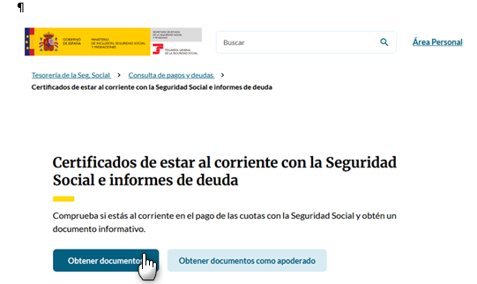
Elige la opción que más se ajuste:
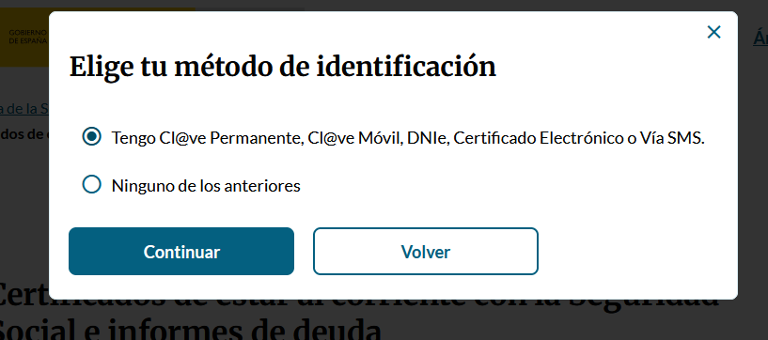
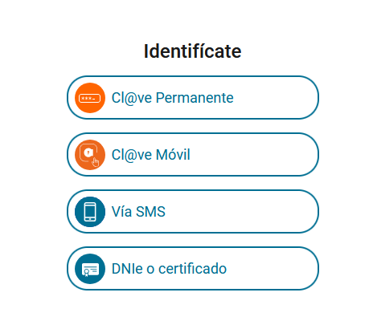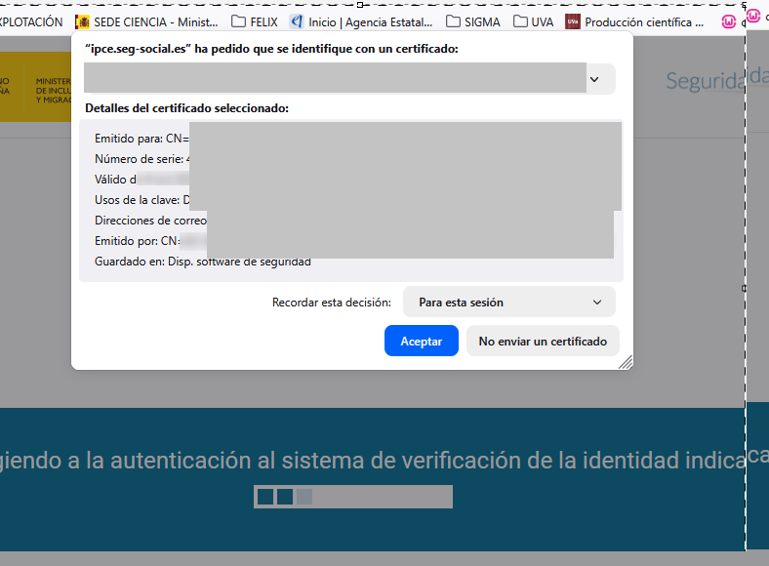
Selecciona el certificado:
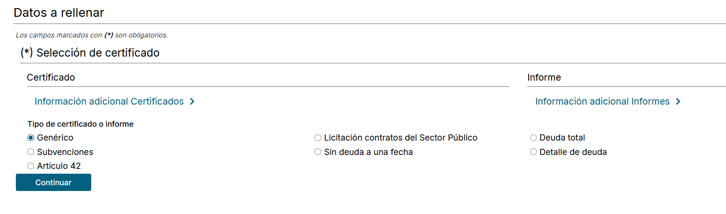
Obtendrás un impreso tipo:
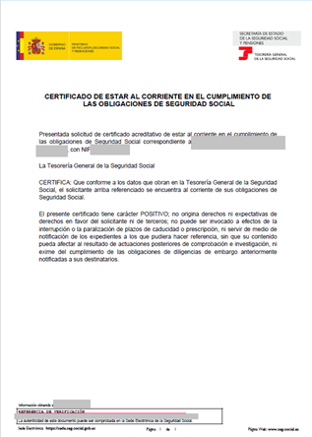

OBTENCIÓN DEL CERTIFICADO DE ESTAR AL CORRIENTE DE DEUDAS TRIBUTARIAS

Pasos para obtener el certificado online:
- Acceso: Entra en la sede electrónica de la Agencia Tributaria.
- Ruta: Ve a "Todas las gestiones" > "Certificados" > "Situación tributaria" > "Certificado de estar al corriente de obligaciones tributarias".
- Identificación: Utiliza tu DNI electrónico, certificado digital o Cl@ve PIN.
- Solicitud: Selecciona si actúas en nombre propio o de terceros y el motivo (ej. subvenciones, contratación, licitaciones).
- Obtención: Si todo está correcto, el certificado se genera de inmediato. Si no, quedará en estado "solicitado" y podrás revisarlo posteriormente en "Mis expedientes".
Otras vías de obtención:
- APP Agencia Tributaria: A través de la aplicación móvil.
- Presencial: Solicitando cita previa en las oficinas de la AEAT llamando al 91 290 13 40.
Es importante destacar que este certificado acredita que no tienes deudas exigibles con la AEAT a la fecha de la emisión. Si tienes deudas, no podrás obtener este certificado positivo hasta regularizar la situación.
